ASIGNATURA VIRUS EMERGENTES

CARLOS RAMIREZ
ID UD 7672HHT14221

Tercera Fase

PROGRAMA DOCTORADO EN GENETICA HUMANA
ATLANTIC INTERNATIONAL UNIVERSITY
Bogotá, Junio 2010.

INDICE

- INTRODUCCIÓN
- Estructura de los Virus
  - Componentes principales de los virus
  - Simetría Viral
  - Genomas virales
  - Genoma viral y mapas de transcripción
- Clasificación de los virus
- Nomenclatura de los virus
- Espectro de enfermedades causadas por virus
5.1. Una breve virología no humana
5.2. Viroides.
6. Autoevaluación
7. Bibliografía

1. INTRODUCCION

Los virus presentan las siguientes características:

Son pequeños y conservan su inefectividad después de atravesar filtros tan cerrados que retienen las bacterias (fig.1.1.). La unidad empleada para medir las bacterias es la micra o micrómetro (µm), que es igual a 1 m x 10⁻⁶. Para los virus la unidad utilizada es el nanómetro (nm), que es la milésima parte de una micra ( osea, 1m X 10⁻⁹). El rango de tamaño de los virus es de 20 a 150 nm de diámetro.
Los virus dependen por completo de células vivas, sean eucariotas o procariotas, para replicarse y existir. Algunos poseen enzimas propias, como polimerasa de ARN dependiente de ARN o transcriptasa inversa(TR), pero son incapaces de reproducir o amplificar y traducir en proteínas la información de su genoma sin ayuda de estructuras y mecanismos celulares.
Sólo tienen clase de ácido nucleico, sea ADN o ARN.
Poseen un componente-una proteína de unión a receptores-para adherirse o 2anclarse” a las células, a fin de forzadas a fabricar productos virales.
En años recientes Stanley Prusiner recibió el premio Nobel por sus investigaciones notables acerca de una nueva clase de virus que carecen de ácido nucleico. Les llamo Priones (partículas infecciosas proteináceas) y aparentemente son causantes de la enfermedad de Creutzfeldt –Jakob y otras encefalopatías espongiformes que afectan a humanos y animales por igual.
La actividad de los virus es degenerativa y sutil; de cierto modo constituyen el punto final de la evolución. Han colonizado a la mayoría de de los seres vivos del planeta. Debido a su tamaño pequeño y a su total dependencia de la célula huésped para su replicación, los estudios sobre tuvieron que esperar hasta el siglo xx, Ya que la determinación detallada de sus características sólo fue posible hasta que se contó con las técnicas de microscopia electrónica, cultivo de células, centrifugación de alta velocidad, electroforesis de genomas de ARN o ADN y secuenciación de nucleótidos. Es sorprendente que un gran paso en el avance de las técnicas virológicas fue el descubrimiento de la penicilina y otros antibióticos en los decenios de 1940 y 1950; estos productos inhiben a las bacterias, pero no a los virus, de modo que agregarlas a cultivos celulares minimizó el riesgo de contaminación bacteriana y con ello se facilitó la propagación viral en el laboratorio. Este progreso fue aprovechado de la mejor manera por Enders, Weller y Robbins (ganadores del premio Nobel), pioneros en el cultivo y el estudio de los virus poliomielitis, paratiditis, y sarampión; sus investigaciones abrieron la puerta a toda una oleada de descubrimientos relativos a éstos y otros virus, los cuáles adquieren mayor importancia cada día. En el decenio de 1980 se descubrieron los virus del síndrome de inmunodeficiencia humana adquirida (sida) y nuevos virus de hepatititis y del herpes. Se tiene la certeza de que aun falta otros virus por descubrir. En 2003 se descubrieron dos nuevos coronavirus humanos uno de ellos causantes del SARS. En estos días es frecuente que primero los biólogos descubran virus a partir de secuencias de nucleótidos en tejidos enfermos, en vez de que sean detectados por ME o cultivos en los laboratorio., pero el SARS constituye una excepción a ésta regla. En el 2005 se construyo un virus (el de la poliomielitis) en el laboratorio, a partir de sustancias químicas comunes, y muy recientemente se reconstruyó el temido virus de la influenza española mediante un proceso inverso.

2. ESTRUCTURA DE LOS VIRUS
2.1 Componentes principales de los Virus
Se denomina proteínas estructurales a las proteínas que componen la partícula viral. El genoma del virus también codifica enzimas muy importantes, necesarias para la replicación viral pero no se incorporan al virión; se les llama proteínas NE o no estructurales.

La cubierta proteínica de los virus es la cápside, compuesta de numerosas capsómeras (fig. 2.1 a y b) que ven al ME, como proteínas esféricas, aunque por cristalografía con rayos X se aprecian en realidad cadenas largas de polipéptidos entretejidos a un ovillo de estambre. Las funciones de la cápside facilitar la entrada a la célula hospedera y proteger el delicado ácido nucleico viral. La cubierta proteínica compleja y el ácido nucleico constituyen nucleocápside.

Algunos virus poseen una envoltura externa de lípidos que deriva de la membrana plasmática de la célula hospedera y se forma por gemación al desprenderse la superficie celular. En estos virus existen capsómeras con forma de filamento que se proyectan a través de la bícapa lípidica. En algunos casos debajo de la bícapa se encuentra una membrana proteínica estabilizadora llamada proteína de membrana y otra estructura nuclear compuesta de proteína y genoma virales. Se llama virión a la partícula viral completa, es decir, la nucleocápside junto con su cubierta externa (si la tiene).
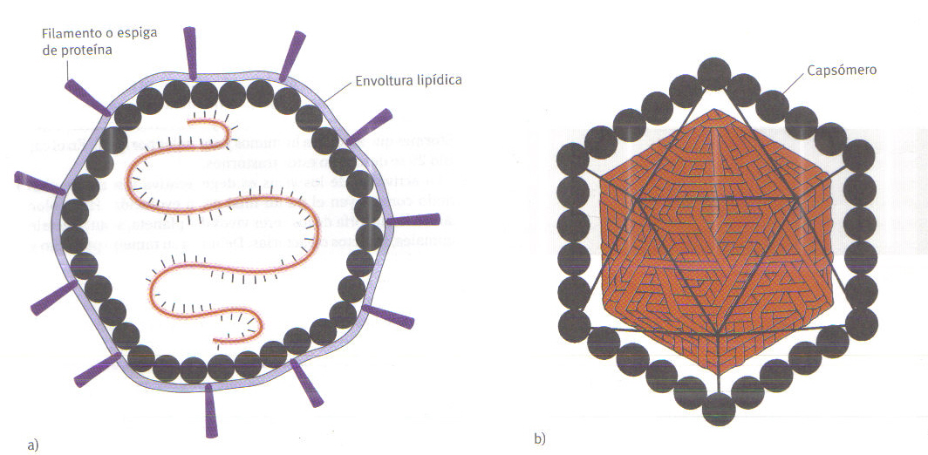

Figura 2.1. Representaciones estilizadas de la estructura viral helicoidal e icosaédrica. A) Virus helicoidal. La nucleocápside tiene forma de escalera de caracol, donde las nucleoproteínas virales forman los “escalones” en torno al ácido nucleico. Muchos de estos virus son pleomorficos, con una envoltura lipídica a través de la cual se proyectan filamentos de proteína. B) Virus icosaédrica. La cubierta proteínica (cápside) de 20 lados envuelve al ácido nucleico, que tiene la configuración no helicoidal y puede ser tan compacto como una estructura condensada o cristalina. Se sabe poco a cerca de la estructura de ácidos nucleico en partículas virales.

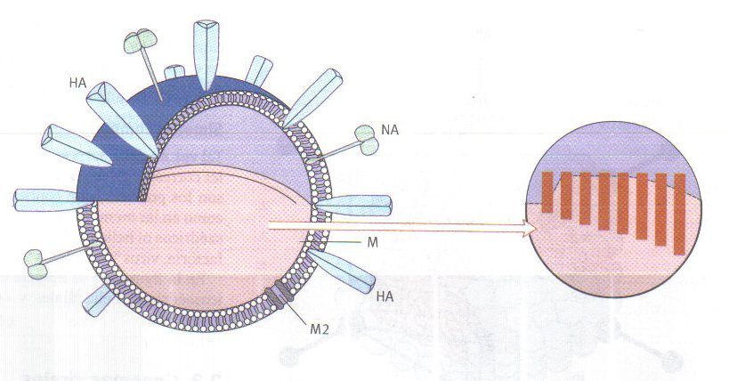
Figura 2.2. Características estructurales del virus de la Influenza. De la bícapa lipídica se proyectan filamentos de HA y NA; debajo de está una capa de proteína M que, a su vez., envuelve al genoma de ARN segmentado; cada uno de estos segmentos está cubierto por la proteína de nucleocápside y lleva unidas otras proteínas estructurales (PB1, PB2 y PA) que participan en la replicación del genoma. A través de la bica lipídica se observan poros de M2 que penetran a través de bícapas y funcionan como canales iónicos.

El mejor conocimiento de la estructura esencial del virión se ha obtenido por estudios con ME, pero aún queda mucho por aprender. En años recientes, mediante cristalografía con rayos X analizaron muchas capsómeras virales y ahora se conoce la configuración tridimensional precisa de los polipéptidos de capsómeras en la mayoría de los virus animales.

Tal vez el filamento de proteína más estudiado sea la hemaglutinina (HA) de la influenza y aquí se hará una pequeña divagación para utilizar este caso como ejemplo de los estudios moleculares modernos sobre la proteína estructural de los virus. Los filamentos de proteínas HA en el virus de la influenza son parecidos a las barras de chocolate tipo “Toblerone” y sobresalen de la superficie viral; se encuentran alrededor de 500 en cada virión (fig2.2.). Por estudios de bioquímicos y de cristalografía con rayos X se ha demostrado que cada filamento se compone de tres subunidades idénticas; la porción más alejada de la membrana viral es hidrófilica y en forma de bulbo, mientras que la otra parte es un tallo hidrófobo más delgado cuyo extremo de une al lípido viral y lo traviesa para anclar el filamento a la membrana inferior de matriz proteica, La región más distante y expuesta de HA contiene los sitios antigénicos, que a menudo se proyectan del filamento, y un sitio de fijación a receptor, que es una depresión en forma de platillo cercano al extremo de la HA. Esta proteína se compone de los polipéptidos (HA1 y HA2) unidas entre sí por puentes de disulfuro; ambos se originan de una molécula completa de HA, la cual se divide en dos por acción de una proteasa durante la síntesis en la célula. Los viriones con HA dividida son más infecciosos que aquellos que los conservan como una sola proteína.

Se ha observado que el bajo pH que existe en el medio de los endosomas citoplasmáticos –al que llega el virusa de la influenza poco después de infectar una célula epitelial – debe “hacer algo” al virus. En efecto, activa movimiento masivo de la cadena de aminoácidos de HA1/HA2, de modo que todo la molécula se tuerce, La mencionada unión central de HA1 y HA2 por lo regular está sumergida profundamente en la molécula cercana al extremo proximal (membrana lipídica), pero ahora de pronto se halla donde en realidad necesita estar, es decir, más cerca del extremo distal, sitio en el que, de forma natural, entra en contacto con la membrana lipídica del endosoma. El HA2 tiene en un extremo una secuencia particular de aminoácidos, conocida como secuencia de fusión. La contorsión ocasionada por el pH bajo coloca la secuencia de fusión en la posición correcta para cumplir sus funciones de fusión. Esta unión de lis lípidos endosómicos y los virales posibilita la liberación del ARN viral para que infecte el núcleo de la célula donde se replicará.

Los especialistas en cristalografía con rayos X también han cristalizado y estudiado un segundo tipo de filamentos en el virus de la influenza; estos tienen forma de hongos y contienen neuraminidasa (NA). Así, se identificaron sitios antigénicos en la periferia del sitio enzimático activo en la cabeza del hongo y se localizó la propia enzima. Estos descubrimientos guiaron directamente el desarrollo de una serie de drogas anti influenza diseñados para asentarse precisamente en el sitio activo de NA y, de es forma, bloquear la acción enzimática. La NA es indispensable para liberar al virus de las células infectadas, de modo que estos inhibidores de la NA constituyen un progreso importante quimioterapia de la influenza. Por consiguiente, además de su interés científico intrínseco, el conocimiento de la estructura de cápsides y capsómeras virales orienta hacia nuevos tratamientos.

2.2. Simetría viral
La gran mayoría de los virus se clasifican en dos grupos: Virus con nucleocápside de simetría helicoidal y virus con nucleocápside de simetría icosaédrica (cúbica). ES necesario explicar estos términos. Las escaleras de caracol constituyen un buen de simetría helicoidal. Si se viera desde abajo del centro de una escalera de caracol y está pudiera girarse en torno a sui eje central, el espectro de la escalera no cambiaría; la escalera es simétrica respecto de su eje central. En los virus con simetría helicoidal las moléculas proteicas de las nucleocápside están ordenadas como escalones de una escalera de caracol y el ácido nucleico constituye el núcleo central de la partícula.
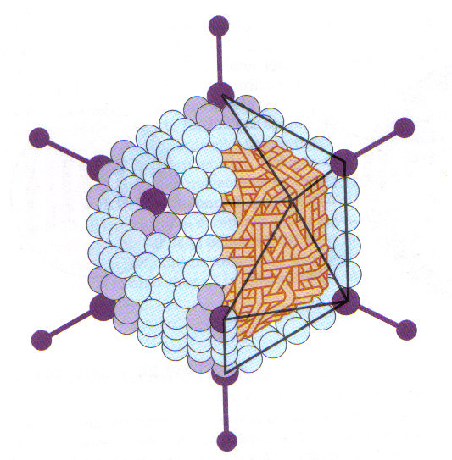
Figura 2.3 Características estructurales de un adenovirus. Largas fibras se proyectan desde las 12 esquinas o vértices de la cápsula proteínica icosaédrica. El ADN está representado como una molécula formada por un listón entretejido, pero se desconoce su estructura física precisa.
Simetría Icosaédrica
Estos virus tienen una cápside muy bien estructurada, con 20 facetas triangulares y 12 vértices o ápices (fig. 2.3). Cada capsómera individual puede estar conformada por varios polipéptidos, como en el caso del virus de la poliomielitis, cuyos capsómeras están formados por tres proteínas. Los capsómeros cumplen una función doble: dan rigidez a la cápside y protegen al ácido nucleico. Excepto en los poxvirus complejos, la cápside de todos los virus animales que contienen ADN tiene forma de icosaedro, lo mismo que ciertos virus ARN (cuadro 2.1).Los herpes virus que contienen ADN poseen simetría icosaédrica pero, además el virión se encuentra rodeado de una envoltura lipídica.

Simetría helicoidal
Ejemplos de este tipo de virus son los ARN de cadena sencilla (ARNcs), como los de la influenza (fig. 2.2.), la para influenza y la rabia. La nucleocápside helicoidal siempre está contenida en envoltura de lipoproteína, cubierta por dentro con una matriz proteica. El lípido de la envoltura externa proviene de las membranas celulares a través de las cuales el virus madura por gemación. Los filamentos de glucoproteína se proyectan desde la bícapa lipídica y con frecuencia se prolongan hacia adentro a través de ésta hasta entrar en contacto con la cubierta proteínica subyacente, conocida como proteína de membrana o matriz (M). La proteína M puede ser más bien rígida, como sucede con los rabdovirus con forma de bala, o fácilmente deformables, como ocurre en los virusa de influenza y sarampión. Recientemente se descubrió con el virus de la influenza y sarampión. Recientemente se descubrió con el virus de la influenza que los canales iónicos penetran a través del lípido y esto permite el ingreso de iones al interior del virión. En el virus de la influenza es frecuente los iones que ingresan sean protones, lo cual da lugar a variación pH y que puede activar alteraciones estructurales vitales entre las cuatro proteínas internas que envuelven al genoma ARN y así 2activar” su grado de infectividad.
Simetría compleja
Tal vez no deba sorprender que a los virus con genoma grande les corresponda tener una estructura compleja. Ejemplo de esto son los poxvirus, que contienen lípidos tanto en sus envolturas como en las membranas virales externas; estos virus no son los icosaédricos ni helicoidales y se les designa, de manera poco satisfactoria, virus “complejos”.
En la figura 2.4 se aprecia el aspecto característico de virus icosaédrica, helicoidales y complejos vistos al microscopio electrónico.

2.3 Genomas virales
La información hereditaria de los virus está codificada en la secuencia de nucleótidos en el ARN o el ADN. Está información debe transmitirse a nuevos virus mediante replicación del ácido nucleico viral. Más aún está información genética dirige la síntesis de proteínas virales. Los virus con ácido nucleico ADNB no dirigen por si solo la síntesis de proteínas. Las copias ARN de segmentos apropiados (genes) del ADN en ARN son utilizados como plantillas para dirigir la síntesis de proteínas. Algunos virus ARN contienen una cadena positiva ( o sentido positivo)del genoma ARN que actúa directamente como ARNm. En contraste, los virus ARN con cadena negativa tienen una enzima que transcribe el genoma ARN viral de sentido negativo en una copia con cadena positiva, que es utilizada para dirigir la síntesis de proteínas.
La mayoría de las proteínas bacterianas están codificadas un segmento de ADN continuo que se transcribe a ARNm. En contraste, los genes de mamíferos tienen sus propias secuencias codificadoras (exones) interrumpidas por secuencias codificadoras (intrones). Es necesario remover los intrones “recorte y empalme” (splicing) del ARBN, lo cual conlleva una compleja serie de cortes seguidos por el empalme de exones para formar un verdadero transcrito de ARNm. La eliminación de las partículas precursoras de ARNm permite que un mismo gen produzca diferentes proteínas, algo de importancia para los virus de genoma pequeño.
Configuración de genomas
Los genomas virales pueden mostrar numerosas configuraciones; los hay de doble cadena, como los de formas de vida superiores, pero también son los únicos con la posibilidad de tener una cadena sencilla; pueden ser lineales, circulares, continuos o segmentados. Además como se ha dicho, muchos virus contienen información genética almacenada en ARN, sistema muy diferente en células bacterianas y de mamíferos. En el cuadro 2.1 se listan las características genéticas de todas las familias de virus y en la figura 2.5 y 2.6 se ilustran genomas de ADN y ARN representativos. Con gran frecuencia el ADN y el ARN virales aislados cuidadosamente de los virus, pueden ser infecciosos, pero esto depende de la naturaleza precisa del genoma. En realidad la infectividad de los ácidos nucleicos virales, trátese de ADN o de ARN, es considerablemente menor que la de sus viriones intactos.
Cuadro 2.1 Características de ácidos nucleicos virales y propiedades relacionadas con la clasificación
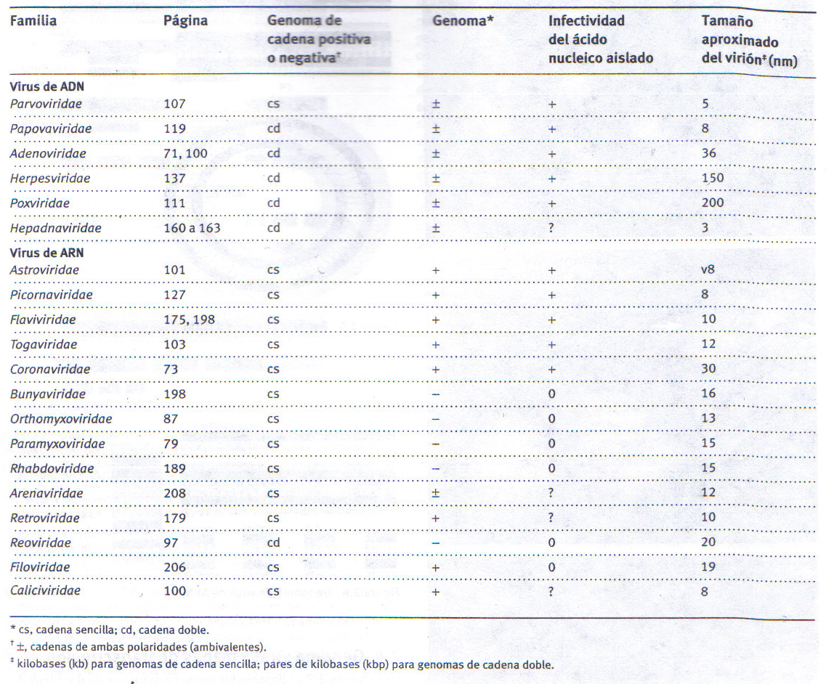
Tamaño del genoma

Los tamaños de los genomas virales varían mucho, aunque existe una presión considerable para minimizarlos debido a la dificultad de empaquetar los genes en el pequeño espacio interior de los viriones. Las células humanas tienen más de 60000 genes ya la bacteria Escherichia coli posee 40000, pero los virus incluso los más grandes (p. ej., los poxvirus), pueden contener sólo 200 o menos; los más pequeños llegan a tener el equivalente a tres o cuatro genes. En general los virus de ARN tienen genomas menores y codifican menos proteínas que los de ADN. Los genomas de ARN son más frágiles que los de ADN y esta característica limita su tamaño.

Es común los genomas virales en función del número de bases (o nucleótidos) presentes en su ácido nucleico. Debido a que estas cifras son demasiado grandes con frecuencia se expresan como militares de base (kilobases, o kb). Para los genomas de cadena sencilla se utilizan la notación kb y para genomas de cadena doble, los números se expresan en pares de kilobases (kbp).Así, la longitud del genoma de cadena única del virus de sarampión es de 16000 bp (16kb), en tanto que el genoma del adenovirus de cadena doble contiene alrededor de 36000 bp (36 kbp).
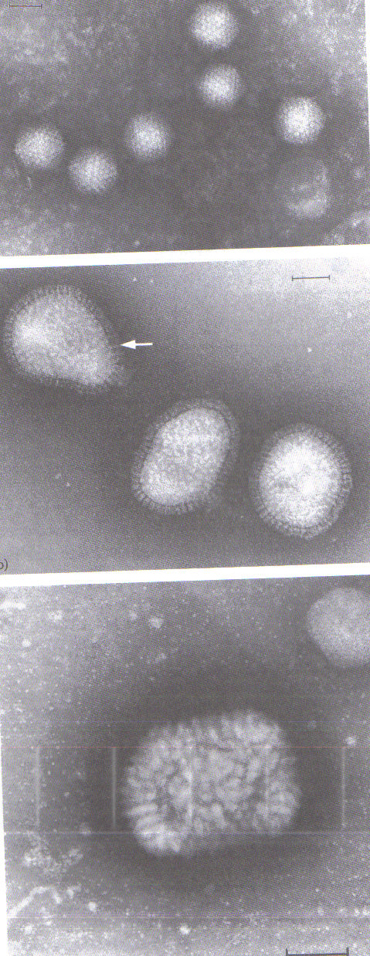

Figura 2.4 Microfotografías electrónicas de virus icosaédrico, helicoidales y complejos característicos. A) Adenovirus (icosaédrico); b) virus de la influenza (helicoidal), y c) poxvirus (complejo). Escala = 100 nm.

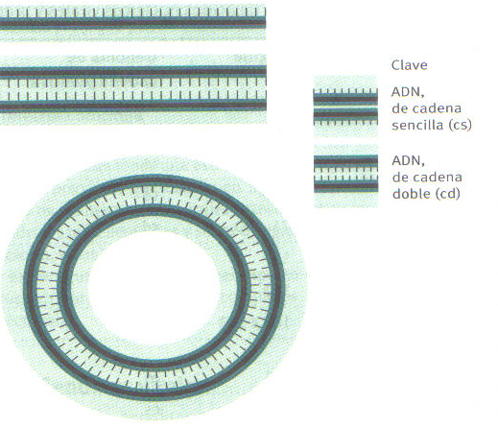
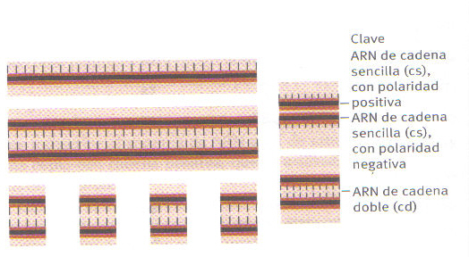
2.4 Genoma viral y mapas de transcripción
En la figura 2.7 se ilustran los mapas genómicos de dos virus de ARN.

Virus de ADN
Los adenovirus tienen un genoma “más ortodoxo” de ADNcd genes- El extremo 5´ de cada cadena de ADN lleva unida una proteína terminal que actúa como primario durante la replicación del genoma e inicia la síntesis de nuevas cadenas de ADN. Se expresan grupos de genes a partir de un restringido número de promotores compartidos; para difundir la información genética se utiliza ARNm viral con la finalidad de producir diversos polipéptidos a partir de cada promotor.
Los virus del herpes y los poxvirus poseen grandes genomas de ADN, con más de 150 genes. Estos virus no eliminan intrones del genoma, en particular los poxvirus, que se replican en el citoplasma. La transcripción es regulada con precisión mediante señales de interrupción y tardías (las cuales aseguran que los productos de los genes involucrados en la replicación de ADN son sintetizados al comienzo del ciclo viral, y mucho más tarde, las proteínas virales estructurales. Estos dos tipos de virus y particularmente, los poxvirus tienen una gama única de enzimas que los virus transportan por ellos mismos.

El ADN del virus de la hepatitis B tiene un genoma circular muy peculiar compuesto por dos cadenas de ADN. Por tamaño y complejidad, los parvovirus son los más pequeños de estas entidades; la replicación y expresión de su ADNcs (cs, cadena sencilla) depende de funciones celulares. No es raro que, en un genoma tan corto, las regiones de codificación se traslapen y haya eliminación de intrones para producir cadenas subgenómicas de ARNm.

Virus ARN de cadena positiva
El virus de poliemielitis es característico de aquellos virus que poseen ARN de cadena positiva. Su ácido nucleico (ARN) está poliadeniladoen el extremo 3´ y presenta una pequeña proteína con la codificación viral (VPg) en el extremo 5´; el ARN del virus actúa directamente como ARNm. El genoma tiene un solo marco de lectura abierto cuyo principal producto de traducción de cápside viral (VP1, VP2, VP3 y VP4) polimerasas, dos proteasas virales y otras proteínas virales menos importantes. En cada extremo del genoma hay regiones que no se traducen (ntr) pero que cumplen funciones importantes . La ntr del extremo 5´ (600 nucleótidos) es un factor primordial para el inicio de la síntesis de proteínas virales, lo mismo que en la virulencia y la formación de la cápside, mientras que el ntr del extremo 3´es necesaria para la síntesis de ARN de cadena negativa.

En contraste, los coronavirus utilizan moléculas de ARN subgenómicas en forma de conjuntos anidados de seis moléculas de ARNcs, con extremo 3´comunes. Cada una de las cadenas de ARNm viral esta poliadenilada y tiene cubierta de proteínas, y sólo se traducen los extremos 5´.
Virus ARN de cadena negativa
El genoma de estos virus es más diverso que el de los virus con cadena de ARN positivo. No son infecciosos para las células. Más aún, algunos virus de este grupo tiene genomas subdireccionales con regiones tanto de cadena positiva como negativa.
El virus de la rabia, característico de este grupo, porta en sí mismo ARN transcriptasa. Esta polimerasa asociada al virión transcribe la cadena sencilla de ARN del virus mediante un mecanismo de inicio/interrupción, seguido de reinicio del proceso. Los cinco genes virales del genoma ARN de cadena sencilla tienen la siguiente disposición secuencial: nucleocápside (N), fosfoproteína nuclear (P), matriz (M), filamento glucosilado de membrana (G) y polimerasa (L).
El ARN del virus de influenza se compone de ocho segmentos de ARN de cadena sencilla, cada uno de los cuales codifica al menos una proteína. Mediante un mecanismo de eliminación de intrones, los genes 7 y 8 codifican dos proteínas de modo que una es traducida de ARNm sin intrones. No obstante, ambas vienen iguales el codón iniciador AUG y los nueve aminoácidos siguientes. Pueden ocurrir rarezas entre virus de ADN y ARN en el sentido que, al ME, las imágenes de sus partículas se ven “vacías”, sin ácido nucleico alguno. Por supuesto, estas partículas virales no pueden replicarse. Otros viriones se ven parte del ácido nucleico necesario para infectar a una célula; se le llama partículas virales de interferencia defectuosa porque no tienen capacidad para replicarse e interfieren la replicación de los virus normales. Tal vez sea posible aprovechar esta propiedad para prevenir infecciones virales.
Es útil recordar que:

En todos los virus de ADN, excepto los parvovirus, el ácido nucleico es doble cadena (pero nótese que el ADN de hepadnavirus es parcialmente de cadena sencilla, cuando no está en replicación); en todos los virus de ARN, excepto en los reovirus, el ácido nucleico es cadena sencilla.

Evolución de los virus
Ante la carencia de fósiles de virus es inevitable que los cálculos sobre la rapidez con que cambian se conserven como estimaciones. Los virus evolucionan con rapidez porque sufren muchas duplicaciones genómicas en muy poco tiempo. Por ejemplo, los adenovirus pueden producir hasta 250000 moléculas de ADN en una sola célula infectada. Las células hospederas han desarrollado un sistema de revisión para probar los pares de bases mal ensambladas durante la síntesis de ADN, pero es improbable que los virus de ARN puedan ejecutar esa función. En los virus de ARN la tasa de divergencia de los genomas de ARN a nivel de nucleótidos puede ser hasta 2% al año, lo cual es un millón de veces mayor que la tasa para los genomas de ADN de eucariotes. Tanto las polimerasas de ARN viral como la transcriptasa inversa viral tienen muy alta frecuencia de errores de transcripción; esto, aunado a la falta de revisión, es la causa de que algunos virus sean heterogéneos, como los de la influenza y el virus de la inmunodeficiencia humana (VIH). Mediante la mutación de genes codificadores de proteína blanco, estos formidables patógenos virales de ARN logran evadir la inmunización inducida por vacunas y la acción de anticuerpos o de medicamentos antivirales. No es disparatado pensar que, con esta extraordinaria diversidad genética, ya existen virus mutantes de VIH e influenza que serán resistentes a los antivirales aún no descubiertos.

3. Clasificación de los Virus
El lugar preciso de un virus en el sistema de clasificación no sólo es científicamente satisfactorio, sino también una consecuencia práctica. Dos ejemplos ilustran esta afirmación. Por ejemplo, primero se pensó que el virus del sida (VIH-1) pertenecía al grupo de los virus tumorales de la familia Retroviridae; sin embargo, al examinar en detalle su morfología y establecerse su estructura genómica, se demostró que el VIH-1 esta más relacionado con los grupos de los lentivirus. Ciertas características de su biología (p.ej., el largo período de latencia y falta de oncogenicidad) quedaron aclarados al comprarlo con otros virus del mismo grupo. En el sureste de Asia en 2003 se identificó el virus causante del síndrome respiratorio grave como miembro de la previamente conocida familia de coronavirus humanos; esto rindió dividendos en poco tiempo, como la posibilidad para desarrollar equipos para diagnóstico y, al conocer mejor al virus y compararlo con otros miembros de su familia, se desarrolló una vacuna eficaz.
Cuadro 2.2 Principales características estructurales de las familias de virus de importancia médica.

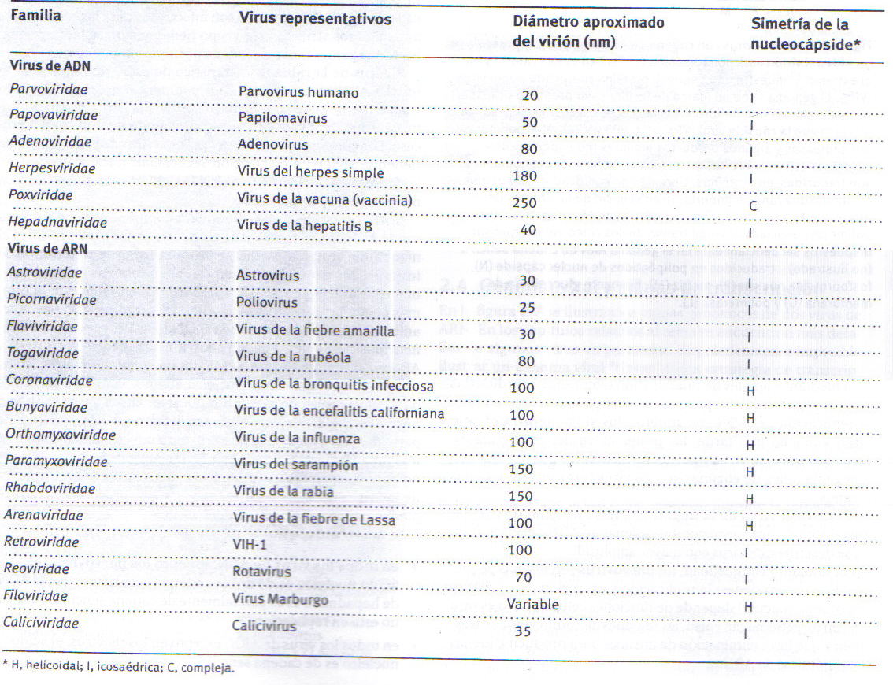
A continuación se mencionan los principales criterios que se aplican en la clasificación de virus:
Tipo de ácido nucleico (ADN o ARN)
Número de cadenas de ácido nucleico y su estructura física (de cadena sencilla o doble, lineal, circular, circular discontinua, segmentada).
Polaridad del genoma viral de los virus de ARN; por convención, se dice que el genoma viral es de “cadena positiva” cuando pude ser utilizado directamente como ARNm y es de “cadena negativa” cuando primero debe realizar una transcripción;
Simetría de la nucleocápside;
Presencia o no de la envoltura lipídica.

Con base en estos criterios, los virus se agrupan en familias, subfamilias, géneros y especies. Otra subdivisión considera el grado de similitud entre antígenos. Más allá de este punto, la clasificación se vuelve imprecisa , aunque aún es posible distinguir virus con antígenos iguales mediante diferencias en sus características biológicas, como virulencia o receptores celulares a los que se fijan; también es posible formar categorías según su estructura molecular, por ejemplo, en relación con su secuencia de nucleótidos. La comparación estadística del número de cambios en la secuencia de nucleótidos entre miembros particulares de una familia da lugar a una representación gráfica de similitud o diversidad, como árbol filogenético. El tronco del árbol representa el impulso evolutivo principal, en tanto que los diversos virus mutantes ocupan las ramas del árbol. Los virus que ocupan la misma rama o ramas adyacentes tienen una relación más estrecha entre sí que con los ubicados en ramas más distantes. Un ejemplo de la utilidad de este sistema es el virus del SARS. El análisis filogenético de los cuatro genes principales de este virus recién descubierto demostró que en realidad era nuevo y sólo una derivación de un grupo ya existente. En los cuadros 2.1 y 2.2 se resumen las características genéticas, biológicas y estructurales de los virus conocidos causantes de enfermedades humanas.

4. Nomenclatura de los virus
Este tema ha experimentado cambios durante muchos años, y actualmente la nomenclatura más utilizada se apoya en las características que varían de una familia a otra. Algunos nombres son asignados según el tipo de enfermedad que causan (p. ej., virus de la viruela [poxvirus] y virus del herpes); otros nombres comunes se apoyan en abreviaturas y siglas, como papovavirus (agente papiloma-polioma - vacuolizante) y picornavirus (pico, pequeño; rna, ácido ribonucleico); algunos más se apoyan en características morfológicas del virión (p.ej., coronavirus, que poseen un halo o corona de filamentos). A otros virus se les ha dado nombre según el lugar que fueron aislados por primera vez (p.ej., virus de Coxsackie y de Marburgo). En años recientes, durante algunos brotes de hantavirus en Estados Unidos los residentes objetaron con firmeza que se diera el nombre de su localidad a una cepa recién descubierta. En ocasiones se ha dado a los virus el nombre de sus descubridores (p.ej., virus de Epstein – Barr [EBV])-

La descripciones, clasificación y nomenclatura de los virus son especificadas por el International Committee on Classification of Virus (ICCV), que edita informes en períodos de algunos años.

5. Espectro de enfermedades causadas por virus
Hasta aquí sólo se ha tratado a los virus como microorganismos ahora se debe empezar a considerarlos en relación con las enfermedades que ocasionan en humanos y, cuando sea pertinente, en animales. Además de variar mucho en cuanto a la gama de hospederos a los que infectan, los virus también se distinguen por su afinidad a diversos tejidos presentes en un mismo hospedero (hisotropismo) y los mecanismos mediante los cuales causan enfermedad (patogenia). Algunos virus son sobre todo neurotrópicos, otros únicamente se replican en el hígado o la piel y algunos más pueden infectar varios sistemas corporales. Estas variables se manifiestan en el espectro de enfermedades causadas por distintas familias. Aunque tengan características similares de tamaño, estructura y genoma, los miembros de una familia pueden ocasionar muy diversos síndromes (grupos de síntomas y signos físicos que aparecen juntos); en contraste, la gama de síndromes causados por distintas familias es mucho más restringida. A veces se observa considerable superposición entre síndromes debido a virus diferentes. Los síntomas respiratorios son un ejemplo excelente de esto. Miembros de las cinco familias virales causan tos, dolor de garganta y rinorrea. Como es fácil imaginar, esto puede generar problemas de diagnóstico, aunque la mayoría de las veces es posible resolverlos al estudiar el cuadro clínico completo y solicitar la asistencia del laboratorio de virología en la etapa más temprana posible de la enfermedad.

5.1 Una breve virología “no humana”
Parece extraordinario que algunas de las formas de vida más pequeñas del planeta alberguen en sí mismas a otras entidades vivas aún más pequeñas, pero así es. Cómo escribió Swift (1713):
Así, observan los naturalistas, una pulga tiene pulgas más pequeñas que la martirizan; y éstas tienen pulgas más pequeñas que la pican, y así se prosigue ad infinitum.

Los bacteriófagos, como su nombre lo indica, son virus que infectan a las bacterias, incluso de clamidias; se agrupan en dos categorías principales: bacteriófagos virulentos, que lisan a sus bacterias hospederas, y bacteriófagos virulentos, que lisan a sus bacterias hospederas, y bacteriófagos temperados, que tienen un ciclo de replicación no lìtico (no lisogénicos). El ácido nucleico de algunos es ADN y el de otros es ARN. La gama de hospederos, morfología, tamaños (20 a 2000 nm) y estrategias de replicación es tan variable que ni deberían mencionar. Esto no significa que carezcan de importancia. Vale la pena indicar los siguientes puntos:
Los bacteriófagos han resultado ser instrumentos inapreciables para el estudio de la genética bacteriana y para demostrar que es posible separar completamente su ácido nucleico de las cubiertas de proteína por medios físicos.
Se pueden identificar diversas especies y subespecies de bacterias, como Sthaphylococcus aureus y distintas salmonellas, por sus patrones de sensibilidad a una gama de bacteriófagos. La tipificación rápida de bacteriófagos es de utilidad particular para el estudio de epidemias de infecciones por éstas y algunas otras bacterias.
Sobre todo en Europa del este y la antigua Unión Soviética se ha intentado explotar las propiedades líticas de los bacteriófagos para tratar infecciones entéricas, como el cólera, pero esos intentos no han resultado muy exitosos y el uso de antibióticos los ha superado por mucho. A pesar de todo, en vista del amplio desarrollo de resistencia a los antibióticos, ha renacido el interés en la posibilidad de emplear bacteriófagos con fines terapéuticos.
LA presencia de un bacteriófago en estado lisógeno (profase) pueden originar cambios fenotípicos en la bacteria hospedera.
Algunas toxinas bacterianas son codificadas por profagos, como las del cólera y la difteria.
La contaminación con los bacteriófagos pueden interferir ciertos procesos industriales, como la manufactura de productos lácteos y antibióticos.
5.2 Viroides
Se trata de diminutas moléculas de ARN de cadena sencilla circular a las que resultaría muy difícil considerar virus verdaderos; por eso se les llama así. Sólo afectan a las plantas y causan algunas enfermedades importantes desde el punto de vista comercial; Sin embargo, lo más interesante es la manera como logran replicar un genoma tan pequeño (más o menos 300 nucleótidos). Son demasiado pequeños para codificar proteínas y, en consecuencia, deben depender de las enzimas de su célula hospedera para la replicación. Sus nombres son más bien simpáticos, como viroide del coco cadang-cadang y viroide de la planta macho del tomate.

Los virus se componen de ácido nucleico (ADN o ARN) asociado a proteínas codificadas por dicho ácido nucleico. Los virus pueden también constar con una bicapa lipídica membranosa (o envoltura), pero esta es adquirida de las células huésped, usualmente por yemación a través de la membrana de dichas células. Si el virus posee membrana, también debe de tener una o más proteínas víricas que actúen como ligando para los receptores en la membrana de la célula huésped. Muchos virus codifican proteínas estructurales (aquellas que forman una partícula vírica madura (o virión)) y quizás una enzima que participa en la replicación del genoma viral. Otros virus pueden codificar muchas más proteínas, de las cuales la mayoría no está presente en la partícula madura pero sí participan de alguna manera en la replicación viral. El herpes virus es uno de los más complejos y tiene 90 genes. Dado que muchos virus producen pocas o ninguna enzima, son dependientes de las enzimas del huésped para la replicación. De esta manera la composición vírica y la replicación son fundamentalmente diferentes de aquellas en organismos celulares. La dependencia de los virus en las células huésped en varios aspectos de su ciclo evolutivo ha complicado el desarrollo de medicamentos, puesto que la mayoría de los mismos inhibe el crecimiento celular y la multiplicación viral (ya que se utilizan las mismas enzimas en ambos).
Una de las principales razones para estudiar el metabolismo viral es para el desarrollo y descubrimiento de fármacos que selectivamente inhiban la replicación vírica, y es por esto que necesitamos saber cuándo los virus utilizan sus propias proteínas para su ciclo replicativo – podemos tratar de desarrollar drogas que inhiban específicamente proteínas virales (especialmente enzimas virales). En contraste con los virus, las bacterias (imagen 1) llevan a cabo sus propios procesos metabólicos. Aún cuando están catalizando reacciones similares, las enzimas bacterianas difieren de sus homólogas eucarióticas y por ello pueden ser atacadas por antibióticos específicos. Al igual que los virus, algunas bacterias (como micoplasma, rickettsia y clamidia) pueden invadir al citoplasma de células eucarióticas y volverse parasíticas. Estas pequeñas bacterias sin embargo, proveen todas las enzimas necesarias para la replicación. Así, los mecanismos de control bacteriano, incluyendo bacterias con modos de vida de tipo parásitos, son más fácilmente desarrollados que los de los virus.
AGENTES NO CONVENCIONALES
Están los llamados ‘agente no convencionales’ o ‘virus no convencionales’ o ‘virus atípicos’ – los tipos principales que han sido estudiados son los viroides y los priones.
VIROIDES
Los viroides contiene únicamente ARN. Son pequeños (menos de 400 nucleótidos), de cadena sencilla, y ARNs circular. Los ARNs no son empacados, no aparentan codificar ninguna proteína, y hasta ahora solo han mostrado asociación con enfermedades en las plantas. Sin embargo, algunos autores sugieren que agentes similares posiblemente están asociados a enfermedades humanas.
Hasta ahora, el único agente causante de patologías humanas que puede asemejarse a los viroides es el agente de la hepatitis delta. En muchas formas, el agente o virus de la hepatitis delta aparenta ser un intermedio entre los ‘virus clásicos’ y los viroides. Este agente tiene un genoma de ARN pequeño, aunque un poco más grande que los otros viroides pero en su estructura y secuencia de ácidos nucleicos es similar a los viroides. Se diferencia de los viroides, en que codifica algunas proteínas. Y difiere de los virus verdaderos en que no codifica su propia proteína de adhesión. Contrario a los viroides, está empacado – actúa como un parásito en el virus de la hepatitis B, y usa la envoltura del mismo con las proteínas de adhesión que tiene.

PRIONES
Los priones únicamente contienen proteínas (aunque este es un concepto aún controversial). Son pequeñas partículas proteináceas y existe controversia con respecto a si poseen ácido nucleico; pero, si en realidad hubiere ácido nucleico, muy poca si no ninguna parte del mismo codificara para proteínas. Ejemplos de patologías humanas causadas por priones: Kuru, Creutzfeld – Jacob y Gertsmann – Straussler. Los priones también causan el scrapie de las ovejas.
¿LOS VIRUS ESTÁN VIVOS O MUERTOS?
Esto depende de la definición de vida. Para prevenir cualquier posible argumento, usualmente se refiere a si se han perdido o no algunos aspectos de las actividades biológicas más que referirse a virus vivos o muertos como tal. (Por tanto, se habla del número de partículas infecciosas, o número de partículas formadoras de placas en vez de número de partículas vivas.
CLASIFICACIÓN DE LOS VIRUS
El sistema internacional acordado para la clasificación de los virus está basado en la estructura/composición de la partícula viral (virión) (Imagen 7), en algunos casos, el modo de replicación es también importante en la clasificación. Los virus se clasifican en varias familias según estas bases.
CLASIFICACIÓN INTERNACIONAL
Características primarias usadas en la clasificación
Los virus se clasifican de acuerdo a la naturaleza de su genoma y su estructura
CLASIFICACION VIRAL
Ácido nucleico | ARN o ADN
 | Cadena sencilla o cadena doble
 | Segmentados o no-segmentados
 | linear o circular
 | Si el genoma es de ARN de cadena sencilla, ¿puede funcionar como RNAm?
 | Si el genoma es diploide (se encuentra en retrovirus)
Estructura del virión | Morfología (icosaédrica, helicoide, compleja)
 | Envoltura o no
 | Número de capsómeros

Características secundarias
Estrategia de replicación
Algunas veces, en un grupo de virus que aparenta ser un grupo único según los criterios antes mencionados, se encuentran subgrupos de virus que fundamentalmente se diferencian en su estrategia de replicación – en este caso el grupo se divide basado en los modos de replicación.

ALGUNOS VIRUS DE INTERÉS POTENCIAL
I = MORFOLOGÍA ICOSAÉDRICA, H = MORFOLOGÍA HELICOIDE, C = MORFOLOGÍA COMPLEJA
VIRUS DE ADN
 | Morfología | Envoltura | Tamaño | Polimerasa de virión | Comentarios y ejemplos
PARVOVIRIDAE | I | - | 20nm |  | Incluye virus adeno-asociados, parvovirus humano B19.
HEPADNAVIRIDAE | I | + | 42nm | + | ADN se replica mediante un intermediario ARN. Incluye virus hepatitis B el cual puede aumentar el riesgo de hepatocarcinoma.
PAPILLOMA-  VIRIDAE * | I | - | 40-60nm | - | Algunos causan verrugas, algunos se asocian a elevación del riesgo de cáncer cervical
POLYOMA-VIRIDAE * | I | - | 40-60nm | - | SV40, algunos causan Leucoencefalopatía multifocal progresiva (LMP)
ADENOVIRIDAE | I | - | 80nm | - | Más de 40 serotipos humanos
HERPESVIRIDAE | I | + | 190nm | - | Es común la latencia. Incluye herpes simplex tipos 1 y 2, virus varicella zoster, virus Epstein Barr (mononucleosis infecciosa), citomegalovirus
POXVIRIDAE | C | + | 200nm x 350nm | + | Virus vaccinia, viruela, viruela vacuna Citoplásmicos, muy complejos
* Anteriormente se agrupaban todos juntos como PAPOVAVIRIDAE

LAS FAMILIAS DE VIRUS EN LA LISTA PRECEDENTE ESTAN ENUMERADOS EN ORDEN CRECIENTE DE ACUERDO AL TAMAÑO DEL GENOMa
VIRUS ARN – DE SENTIDO POSITIVO
 | Morfología | Envoltura | Tamaño | Polimerasa de virión | Comentarios y ejemplos
PICORNAVIRIDAE | I | - | 30nm | - | Incluye enterovirus, rhinovirus, virus coxsackie, poliovirus, virus hepatitis A
CALICIVIRIDAE | I | - | 35nm | - | Gastroenteritis, agente Norwalk es probablemente incluido aquí
TOGAVIRIDAE | I | + | 60-70nm | - | Alphavirus genus: incluye virus de encefalitis equina del oeste (WEE), encefalitis equina del este(EEE), encefalitis equina venezolana, virus Chikungunya, virus Sindbis, virus del bosque de Semliki Rubrivirus genus: alberga solo el virus rubella
FLAVIVIRIDAE | I | + | 40-55nm | - | Incluye los virus de fiebre amarilla, dengue, encefalitis japonesa, encefalitis de San Louis, etc. Hasta hace poco se clasificaban con los Togaviridae
CORONAVIRIDAE | H | + | 75-160nm | - | Se estima que es responsable del 10 – 30% de los resfriados comunes
RETROVIRIDAE | I | + | 100nm | + | Tienen transcriptasa inversa, algunos son oncogénicos en animales. Incluye al VIH. Genoma diploide

VIRUS ARN – DE SENTIDO NEGATIVO
 | Morfología | Envoltura | Tamaño | Polimerasa del virión | Comentarios y ejemplos
RHABDOVIRIDAE | H | + | 60 x 180nm | + | Estos incluyen el virus de la rabia, virus de la estomatitis vesicular, virus Mogola, virus Duvenhage
PARAMYXOVIRIDAE | H | + | 150-300nm | + | Incluyen virus de la enfermedad de Newcastle, virus parainfluenza, virus de la parotiditis, virus del sarampión, virus sincitial respiratorio
ORTHOMYXOVIRIDAE | H | + | 80-120nm | + | Virus de Influenza tipo A y B tienen genoma segmentado. Adoptan capuchones o capas de ARNm
BUNYAVIRIDAE | H | + | 95nm | + | Más de 86 miembros, la mayoría tiene vectores artrópodos. Incluyen encefalitis de California, encefalitis de LaCrosse, fiebre hemorrágica del Crimean-Congo, y virus de la fiebre del valle Rift. Los miembros del genus hantavirus (incluyen agentes de la fiebre hemorrágica de Corea, síndrome pulmonar en EEUU) parece tener vectores roedores. Genoma segmentado.
ARENAVIRIDAE | H | + | 50-300nm | + | Incluyen coriomeningitis linfocítica, virus de Lassa, Junin (fiebre hemorrágica argentina), y de Machupo (fiebre hemorrágica boliviana). Genoma segmentado
FILOVIRIDAE | H | + | 80nm x 800-900nm | + | Virus Marburg, Ébola, y Reston

RNA VIRUS ARN – DE CADENA DOBLE
 | Morfología | Envoltura | Tamaño | Polimerasa de virión | Comentarios y ejemplos
REOVIRIDAE | I | - | 75nm | + | Los reoviridae incluyen los géneros reovirus, rotavirus y orbivirus.  Las infecciones humanas con reovirus son aparentemente asintomáticas.  Algunos que afectan humanos son el virus de la fiebre de garrapata de Colorado (orbivirus) y los rotavirus humanos (que pueden causar gastroenteritis) Todos estos virus tienen genoma segmentado

CUESTIONARIO DE AUTOEVALUACION

- Cuál de loas siguientes no es una característica de un virus:
- Ser diminutos y parásitos
- Contar con un Genoma AN o ARN
- No tener una proteína fija de a receptores
- Formados por una cápside.
- La condensación de la información genética forza a seguir a los virus a seguir estrategias para diseminar esa información por:___________ de intrones:
- Transcripción
- Replicación
- Eliminación
- Ninguna de las anteriores
- Todas las anteriores
- El conjunto de ácido nucleico y la cápside constituyen:
- Nucleocápside
- Cápside sencilla
- Cápside doble
- Todas las anteriores
- A la partícula viral completa (nucleocápside con envoltura, si la tiene) se le llama:
- Hélices
- Proteína
- Prión
- Virión
- La clasificación de los virus se realiza según las características de ácido nucleico y:
- Numero de cadenas y polaridad
- Proteínas presentes
- Tipos de lípidos
- Ninguna de las anteriores
- Los virus que afectan a las bacterias son denominados:
- Priones
- Virus
- Bacteriófagos
- Ninguno de los anteriores
- Nombre que recibe la partícula viral completa, junto con la cubierta externa:
- Prion
- Intron
- Exón
- Virión
- Ninguno de los anteriores
- Cual de los siguientes virus tiene una composición de ADN:
- Astroviridae
- Caliciviridae
- Herpesviridae
- Filoviridae
- Ninguno de los anteriores

BIBLIOGRAFIA

Topley & Wilson Principles of Bacteriology, Virology an IImmunity. Virology, vols. 1 y . Mahy, B. W. J. y Volker ter Meulen (ed)s. Hodder Arnold, London. 2009.

Virología de Campo
Knipe, D.M. y Howly, P. M. e(eds). Lippincont Williams & Wilkinns, Philadelphia. 2008.

Collier, Leslie; Oxford Jhon, Virologia Humana. Editorial MAcgraw Hill. 2006. Londres.

